トーキョー女子映画部ニュースご紹介のお願い
映画好き女子が集まるトーキョー女子映画部では、上記テーマで聞き取り調査を実施しました。ぜひとも貴媒体にてニュース掲載をお願い致します。
※恐れ入りますが掲載頂ける際は、映画『グッド・ストライプス』『海のふた』を題材にしていること、「トーキョー女子映画部」による検証ということを必ず記載頂きますようご協力をお願い致します。

恋愛、結婚、仕事、子ども…今どき女子の優先順位は？女性の生き方について時代の変化を感じる驚きの結果に

女性の社会進出が活発になった現代。女性が皆必ずしも結婚、出産して当たり前という時代ではなくなった。結婚を望む女性もいれば、仕事や好きなことに一生を捧げたいと考える女性もいる。今回、映画好き女子が集まるトーキョー女子映画部では、人生の岐路に立たされた女性主人公のストーリー『グッド・ストライプス』『海のふた』（両作品とも12/24DVDリリース）にちなんだアンケートを実施。10代を含む287名が回答した。
マンネリカップルに突然の妊娠発覚。流れで結婚を決めるけれど…という展開の『グッド・ストライプス』、仕事を辞めて地元に戻りこだわりのかき氷屋を開業するという展開の『海のふた』。女性の生き方の選択を問う本作にちなんで、女子の価値観を聞いてみた。

Q：あなたの人生で絶対に実現したいことは何？
●出産・子育て 28.2%
●趣味・ライフワーク 27.9%
●結婚 13.6%
●仕事 9.1%
●特にない 17.1%
●その他 4.2%

＜「出産・子育て」と回答された方の意見＞
■子どもを作ってたくさんの人と関わり視野を広げたい。（10代）
■出産と子育ては小さい頃からの夢なので絶対に実現したいこと。子育ての中で、父親の存在は必須なので、そういう意味で結婚も絶対に実現しなければならない項目。（20代後半）
■女に生まれたからには、子どもは産みたい。大変だとは思うけど、子どもがいる人生の方が楽しいと思うから。（30代後半）

＜「趣味・ライフワーク」と回答された方の意見＞
■まだ自分のことを1番に考えて趣味など楽しいことに時間もお金もかけたい。（20代前半）
■趣味があればいつまでも自分らしくいられる。（20代後半）
■趣味を犠牲にするくらいなら結婚しないほうが幸せだと思う。（30代後半）
■自分を好きになれるような生活がしたい。（30代後半）

＜「結婚」と回答された方の意見＞
■歳を重ねるにつれ家庭を持ちたいという気持ちが大きくなっていくのを感じてます。私は一生独身は寂しくなってしまうと思う。（20代前半）
■結婚願望…というワケではなかったのですが、「結婚して一人前」というような気持ちはどこかにありました。（40代前半）
■出産は無理な年齢でもパートナーは欲しい。（40代後半）

＜「仕事」と回答された方の意見＞
■絶対就きたい職業があるから。（10代）
■自立してこそ自由な人生を生きられると考えている。社会的に認められたい願望がある。（20代後半）

まず「結婚」よりも「出産・子育て」が１位というのが興味深い。なかには「結婚しなくても子どもだけは欲しい」という回答もあったが、子どもを持つことと結婚が必ずしもイコールではない価値観の女性が増えているのかも知れない。また、バリバリ働く女性が増えてきた昨今、「仕事」と答える女性が多いのかと思いきや、「趣味・ライフワーク」が2位。好きなことをして過ごすために一生懸命働く、自分らしく生きたいという価値観の人も多いようだ。映画『グッド・ストライプス』『海のふた』は、それぞれの主人公が自分自身の選択をしつつも、周囲の生き方とどう折り合いをつけていくのかがテーマになっている。女性は結婚や出産はもちろん、1人で生きていくにしても年齢を重ねるとどう生きていくか大きな決断が必要な時期が幾度とある。自分ならどうするだろうと考えるときに、『グッド・ストライプス』『海のふた』のような映画を観ることで客観的になってみると、違った視点の選択肢も出てくるのではないだろうか。
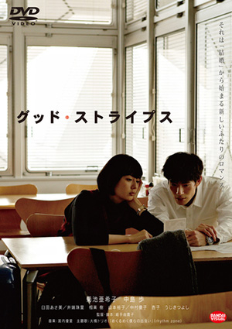
今回のアンケート結果について、詳しくは下記のトーキョー女子映画部の記事へ。
●トーキョー女子映画部によるアンケート全容：
http://www.tst-movie.jp/voice01/vc63_151216001.html

●『グッド・ストライプス』

12月24日DVD発売＆レンタル開始
バンダイビジュアル
http://good-stripes.com/
©2015「グッド・ストライプス」製作委員会

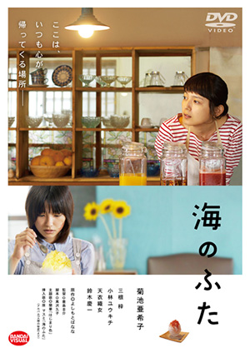
●『海のふた』

12月24日DVD発売＆レンタル開始
バンダイビジュアル
http://uminofuta.com/
©2015 よしもとばなな／『海のふた』製作委員会

■■■■■■■■ 報道関係者様用【お問い合わせ先】 ■■■■■■■■
トーキョー女子映画部 http://www.tst-movie.jp
●トーキョー女子映画部（株式会社TSトーキョー） 担当：武内（たけうち）
メール：media@tst-movie.jp 電話：03-6380-5831

